多文本讀報學習單（試題篇）
文本來源：111年11月20日第1版(焦點新聞)
111年11月24日第4版(生活)

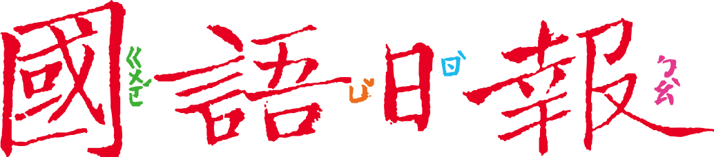
班級： 座號： 姓名：

陪伴國人多年的「團團」因為生病最終離世了，讓許多人感到不捨。動物園裡的動物如果生病了，也會像人一樣去看醫生嗎？如果病情嚴重怎麼辦？
任務一：團團簡歷
請閱讀11月20日頭版〈陪伴國人十四年 團團沉睡中離世〉，為團團製作一份簡
歷，作為紀念。
(幫團團畫張像) |  | 名字
 |  | 物種名稱
 |  | 性別
 |  | 出生地
 |  | 居住地
大事記 | 2004.9.1 | 0歲 | 出生
 | 2008.12.23 | ( )歲
 | 2013.7 | ( )歲
 | 2020.6 | ( )歲
 | 2022.11.19 | ( )歲 | 離世
《我想對團團說》

任務二：動物園獸醫師
延續任務一，團團最後因生病而離世。生病期間是誰幫團團治病治療呢？
1.11月20日頭版報導中，描述團團生病後的照顧，請回答以下問題。
(1)團團生病後出現哪些症狀？(複選)
□癲癇發作 □少量進食 □只能趴著
(2)團團罹患的是哪方面的疾病？
□腦部病變 □腸胃疾病 □惡性貧血
(3)團團生病後有「醫療照護團隊」照顧，從報導中可知，這個團隊裡一定包括哪
種人？

2.請繼續閱讀11月24日第4版〈動物園獸醫師 專治各種飛禽走獸疑難雜症〉，回答
以下問題。
(1)文章提到的獸醫師，照護對象是( )。
(2)這項工作有哪些困難和解決方法？
困難 | 解決方法
動物種類很多，每種動物的生理狀況和健康機制都  ( ) | 閱讀( )  詳細製作( )與( )  經常和其他動物園獸醫師( )
野生動物具有( ) | 隔室問診，與( )討論症狀  搭配自己觀察，給予初步治療
隔室初步治療無效時，需要進一步檢查 | 先吹箭( )再檢查  需要照X光或手術時，與( )合作
有些疾病沒有病例或資料可參考 | ( )

任務三：動物福祉
1.這兩篇文章不約而同的提到「動物福祉」或「動物福利」，請先圈出這個語詞，再
用自己的話說明文章是在什麼情況下提到這個語詞。
這裡所說「最好的決定」，意思是( )
報導團團離世的新聞中第二段提到「動物福祉」。
因為團團病情加重，治療已經沒效，就算醒來也無法自行攝取營養，動物園基於「動物福祉」下最好的決定。

這裡所說「損及動物福利」，意思是( )
介紹動物園獸醫師的文章中第四段提到「動物福利」。
是指動物生病需要手術時，必須和其他人員一起合作，避免發生緊急狀況時，損及「動物福利」。

這裡指的「人道處理」，意思是( )
介紹動物園獸醫師的文章中最後一段提到「動物福祉」。
是指動物如果病得太嚴重，為了不讓動物繼續被病痛折磨，獸醫師基於「動物福祉」，必須忍住悲傷，以人道處理。

2.你同意動物園以人道處理，讓團團離世嗎？為什麼？

